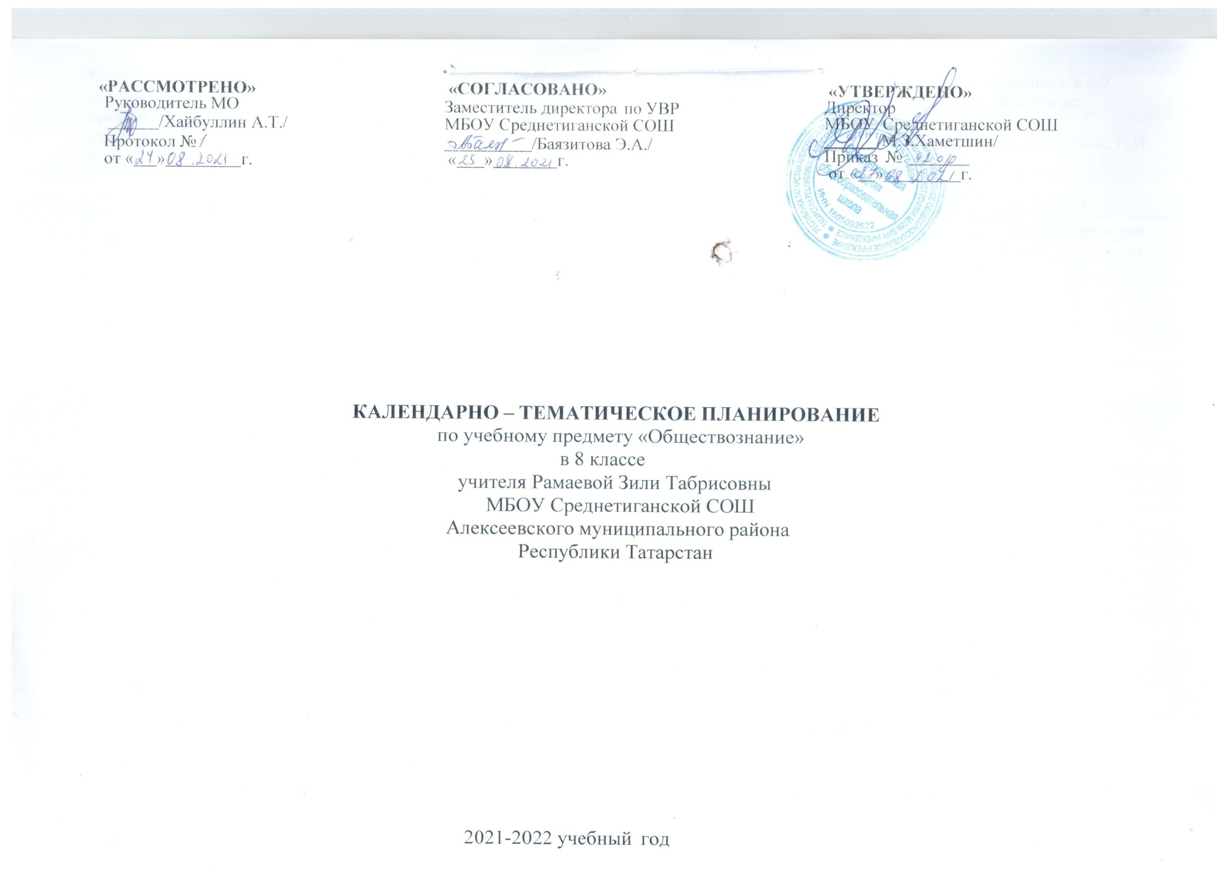
Календарно-тематическое планирование разработано в соответствии с рабочей программой учебного предмета «Обществознание» в 5-9 классах на основании учебного плана на 2021-2022 учебный год. Разработано с учетом рабочей программы воспитания. На изучение предмета отводится 1 час в неделю.
Используется учебно-методический комплект: Обществознание. 8 класс : учеб. для общеобразоват. организаций / Л. Н. Боголюбов, Н,И Городецкая, Л. Ф. Иванова и др.] ; под ред. Л. Н. Боголюбова, Л. Ф. Ивановой – М. : Просвещение, 2018.

№ | Тема урока | Дата проведения
№ | Тема урока | План. | Факт.
1 | Введение в изучение курса «Обществознание»
 | Личность и общество
2 | Что делает человека человеком? /Черты сходства и различий человека и животного/
3 | Человек, общество, природа /Взаимосвязь общества и природы/
4 | Входной контроль.
5 | Общество как форма жизнедеятельности людей /Общество как форма жизнедеятельности людей. Основные сферы жизни общества и их взаимодействие. Типы обществ/ Развитие общества /Развитие общества. Общественный прогресс. Усиление взаимосвязей стран и народов. Глобальные проблемы современности. Опасность международного терроризма
6 | Как стать личностью /Индивид, индивидуальность, личность. Социализация личности/
7 | Повторительно- обобщающий урок по теме: «Личность и общество»
 | Сфера духовной культуры
8 | Работа над ошибками. Сфера духовной жизни /Культура, ее многообразие и основные формы/
9 | Мораль /Общественные ценности. Мораль, ее основные принципы. Нравственность. Золотое правило нравственности. Гуманизм. Добро и зло/
10 | Долг и совесть /Долг. Совесть/
11 | Моральный выбор – это ответственность. Морально-нравственные особенности татарского народа /Моральные нормы и нравственный выбор. Роль морали в жизни человека и общества. Моральная ответственность/
12 | Образование /Образование, его значимость в условиях информационного общества. Система образования в Российской Федерации. Уровни общего образования. Государственная итоговая аттестация. Самообразование/
13 | Наука в современном обществе /Наука в жизни современного общества. Научно-технический прогресс в современном обществе. Развитие науки в России/
14 | Религия как одна из форм культуры /Религия как форма культуры. Мировые религии. Роль религии в жизни общества. Свобода совести/
15 | Контрольная работа по теме «Сфера духовной культуры»
 | Социальная сфера
16 | Работа над ошибками. Социальная структура общества /Социальная структура общества. Социальная мобильность. Социальные общности и группы/
17 | Социальные статусы и роли /Социальный статус личности. Социальные роли/
18 | Нации и межнациональные отношения /Социальные конфликты и пути их разрешения. Этнос и нация. Национальное самосознание. Отношения между нациями/
19 | Отклоняющееся поведение. /Отклоняющееся поведение. Опасность наркомании и алкоголизма для человека и общества. Социальный контроль. Социальная значимость здорового образа жизни/
20 | Контрольная работа по теме «Социальная сфера»
 | Экономика
21 | Работа над ошибками. Экономика и её роль в жизни общества /Понятие экономики. Роль экономики в жизни общества. Ресурсы и потребности, ограниченность ресурсов/
22 | Главные вопросы экономики /Распределение. Обмен. Типы экономических систем/
23 | Собственность /Собственность/
24 | Рыночная экономика /Рынок и рыночный механизм. Виды рынков. Рынок капиталов. Рынок труда/
25 | Производство – основа экономики /Производство-основа экономики. Факторы производства. Производительность труда. Разделение труда и специализация. Товары и услуги/ Предпринимательская деятельность /Предпринимательская деятельность/
26 | Роль государства в экономике. Государственный бюджет РФ и республики./Роль государства в экономике. Экономические цели и функции государства. Налоги: система налогов, функции, налоговые системы разных эпох. Государственный бюджет. Налогообложение граждан/
27 | Административная контрольная работа за III четверть.
28 | Распределение доходов /Распределение/
29 | Потребление. /Потребление. Потребление домашних хозяйств. Страховые услуги: страхование жизни, здоровья, имущества, ответственности. Семейный бюджет/
30 | Инфляция и семейная экономика. Банковская система России./Инфляция, ее последствия. Банковские услуги, предоставляемые гражданам: депозит, кредит, платёжная карта, электронные деньги, денежный перевод, обмен валюты. Формы дистанционного банковского обслуживания: банкомат, мобильный банкинг, онлайн – банкинг. Защита от финансовых махинаций. Экономические функции домохозяйства. Сбережения/
31 | Безработица, ее причины и последствия./Рынок труда/
32 | Мировое хозяйство и международная торговля/Инвестиции и реальные финансовые активы. /
33 | Итоговая контрольная работа.
34 | Работа над ошибками. Пенсионные программы.
35 | Обобщение и систематизация знаний по курсу «Обществознание».

